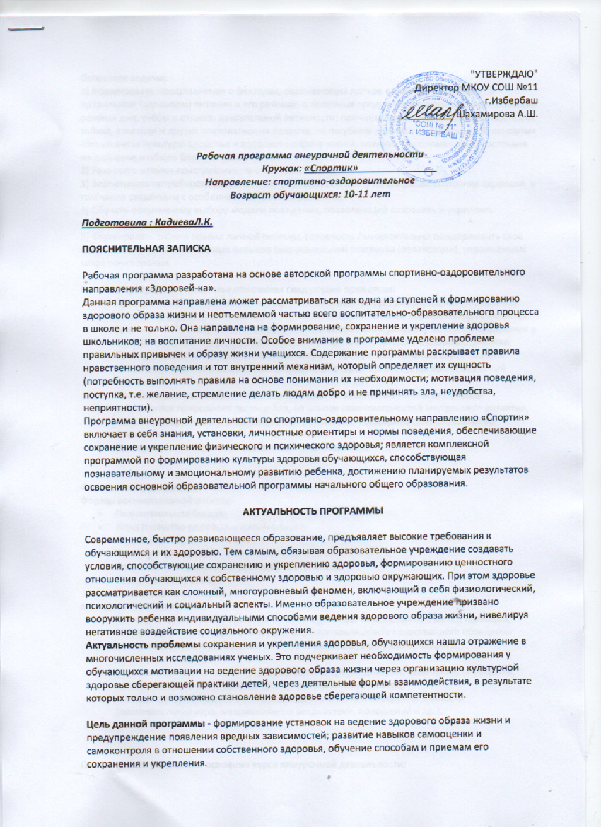
"УТВЕРЖДАЮ"
Директор МКОУ СОШ №11
г.Избербаш
________ Шахамирова А.Ш.

Рабочая программа внеурочной деятельности
Кружок: «Спортик»
Направление: спортивно-оздоровительное
Возраст обучающихся: 10-11 лет
Подготовила : КадиеваЛ.К.
ПОЯСНИТЕЛЬНАЯ ЗАПИСКА
Рабочая программа разработана на основе авторской программы спортивно-оздоровительного направления «Здоровей-ка».
Данная программа направлена может рассматриваться как одна из ступеней к формированию здорового образа жизни и неотъемлемой частью всего воспитательно-образовательного процесса в школе и не только. Она направлена на формирование, сохранение и укрепление здоровья школьников; на воспитание личности. Особое внимание в программе уделено проблеме правильных привычек и образу жизни учащихся. Содержание программы раскрывает правила нравственного поведения и тот внутренний механизм, который определяет их сущность (потребность выполнять правила на основе понимания их необходимости; мотивация поведения, поступка, т.е. желание, стремление делать людям добро и не причинять зла, неудобства, неприятности).
Программа внеурочной деятельности по спортивно-оздоровительному направлению «Спортик» включает в себя знания, установки, личностные ориентиры и нормы поведения, обеспечивающие сохранение и укрепление физического и психического здоровья; является комплексной программой по формированию культуры здоровья обучающихся, способствующая познавательному и эмоциональному развитию ребенка, достижению планируемых результатов освоения основной образовательной программы начального общего образования.
АКТУАЛЬНОСТЬ ПРОГРАММЫ
Современное, быстро развивающееся образование, предъявляет высокие требования к обучающимся и их здоровью. Тем самым, обязывая образовательное учреждение создавать условия, способствующие сохранению и укреплению здоровья, формированию ценностного отношения обучающихся к собственному здоровью и здоровью окружающих. При этом здоровье рассматривается как сложный, многоуровневый феномен, включающий в себя физиологический, психологический и социальный аспекты. Именно образовательное учреждение призвано вооружить ребенка индивидуальными способами ведения здорового образа жизни, нивелируя негативное воздействие социального окружения.
Актуальность проблемы сохранения и укрепления здоровья, обучающихся нашла отражение в многочисленных исследованиях ученых. Это подчеркивает необходимость формирования у обучающихся мотивации на ведение здорового образа жизни через организацию культурной здоровье сберегающей практики детей, через деятельные формы взаимодействия, в результате которых только и возможно становление здоровье сберегающей компетентности.
Цель данной программы - формирование установок на ведение здорового образа жизни и предупреждение появления вредных зависимостей; развитие навыков самооценки и самоконтроля в отношении собственного здоровья, обучение способам и приемам его сохранения и укрепления.

Основные задачи:
1) Формировать представления о факторах, оказывающих плохое влияние на здоровье; о правильном (здоровом) питании и его режиме; о полезных продуктах; рациональной организации режима дня, учёбы и отдыха; двигательной активности; причинах возникновения зависимостей от табака, алкоголя и других психоактивных веществ, их пагубном влиянии на здоровье; об основных компонентах культуры здоровья и здорового образа жизни; влиянии эмоционального состояния на здоровье и общее благополучие;
2) Развивать навыки конструктивного общения;
3) Воспитывать потребности безбоязненно обращаться к врачу по вопросам состояния здоровья, в том числе связанным с особенностями роста и развития;
4) Обучать осознанному выбору модели поведения, позволяющей сохранять и укреплять здоровье;
5) Формировать знания правил личной гигиены, готовность самостоятельно поддерживать своё здоровье, знание элементарных навыков эмоциональной разгрузки (релаксации), упражнениям сохранения зрения.

В основу программы «Спортик» положены следующие принципы:
- Принцип гуманистической ориентации воспитания. Требует рассмотрения ребенка как главной ценности в системе человеческих отношений, главной нормой которых является гуманность. Принцип требует уважительного отношения к каждому человеку, выделения в качестве приоритетных задач заботы о социальном и психическом здоровье ребенка;
- Принцип социальной адекватности воспитания. Требует соответствия содержания и средств воспитания в социальной ситуации, в которой организуется воспитательный процесс;
- Принцип природосообразности. Ориентирует на воспитание личности с учетом имеющегося природного потенциала, на основе закономерностей внутреннего развития, поиска, обнаружения и укрепления внутренних сил, поддержке самоопределения воспитанника;
- Принцип учета возрастных особенностей школьников.

Формы и методы работы:
Формы воспитательной работы:
- Познавательная беседа;
- Игры (сюжетно-ролевые, ситуационные);
- Подвижные игры
- Просмотр фильмов;
- Спортивные мероприятия\дни здоровья\ походы
- Тесты и анкетирование
- Тематические конкурсы .
Методы воспитания:
- Методы формирования сознания личности (рассказ, беседа, диспут, метод примера);
- Методы организации деятельности и формирования опыта нравственного поведения личности (приучение, создание воспитывающих ситуаций, иллюстрация и демонстратизация);
- Методы оценки и самооценки (поощрение, ситуация доверия, замечание, порицание, наказание, контроль и самоконтроль, критика и самокритика);
- Методы стимулирования и мотивации деятельности и поведения личности (познавательная игра, эмоциональное воздействие, поощрение и др.).

Планируемые результаты освоения курса внеурочной деятельности:
Личностными результатами программы «Спортик» по духовно-нравственному направлению является формирование следующих умений:
- Иметь представления о моральных нормах и правилах нравственного поведения, о неприемлемости девиантного поведения;
- Эмоционально реагировать на негативные проявления в детском обществе и обществе в целом, анализировать нравственную сторону своих поступков и поступков других людей;

Метапредметными результатами программы «Спортик» по спортивно-оздоровительному направлению является формирование следующих универсальных учебных действий (УУД):
Регулятивные УУД:
- Уметь планировать, регулировать, контролировать и оценивать свои действия;
- Оценивать собственное поведение в соответствии с поставленной задачей и условиями ее реализации;
- Планировать цели и пути их достижения;
- Планировать свои действия в соответствии с поставленной задачей условиями ее реализации;
- Конструктивно разрешать конфликты;
- Адекватно воспринимать предложения и оценку учителей, товарищей, родителей и других людей;
- Осуществлять взаимный контроль.
Познавательные УУД:
- Добывать новые знания: находить дополнительную информацию по содержанию курса, свой жизненный опыт;
- Перерабатывать полученную информацию, делать выводы;
- Устанавливать причино-следственные связи.
Коммуникативные УУД:
- Формулировать собственное мнение и позицию;
- Ориентироваться на партнера, стремиться к сотрудничеству;
- Адекватно использовать коммуникативные средства для решения различных задач;
- Учитывать разные мнения и стремиться к координации различных позиций в сотрудничестве;
- Договариваться и приходить к общему решению в совместной деятельности, в том числе в ситуации столкновений интересов;
- Совместно договариваться о правилах общения и поведения.
Форма итоговой работы:
Проект «Книга здоровых привычек».
ТЕМАТИЧЕСКОЕ ПЛАНИРОВАНИЕ ВНЕУРОЧНОЙ ДЕЯТЕЛЬНОСТИ

№ П\П | РАЗДЕЛ, ТЕМА
РАЗДЕЛ 1 | «ЗДОРОВЬЕ И Я»
№ 1 | «Здоровый образ жизни, что это?».
№ 2 | «Личная гигиена».
№ 3 | «Остров здоровья».
РАЗДЕЛ 2 | «ПИТАНИЕ И ЗДОРОВЬЕ»
№ 1 | «Правильное питание –залог физического и психологического здоровья».
№ 2 | Конкурс рисунков «Здоровая и вредная пища».
РАЗДЕЛ 3 | «МОЕ ЗДОРОВЬЕ В МОИХ РУКАХ»
№ 1 | «Труд и здоровье».
№ 2 | «Солнце, воздух и вода наши лучшие друзья».
№ 3 | Беседа “Как сохранять и укреплять свое здоровье”.
№ 4 | «Природа – источник здоровья».
№ 5 | «Моё здоровье в моих руках».
РАЗДЕЛ 4 | «Я В ШКОЛЕ И ДОМА»
№ 1 | «Мой внешний вид –залог здоровья».
№ 2 | Тест: «Умеете ли вы вести здоровый образ жизни?»
РАЗДЕЛ 5 | «ЧТОБ ЗАБЫТЬ ПРО ДОКТОРОВ»
№ 1 | «Движение — это жизнь!». Создание плаката на тему здоровья.
№ 2 | Здоровье  «Дальше, быстрее, выше».
№ 3 | «Разговор о правильном питании». «Вкусные и полезные вкусности».
РАЗДЕЛ 6 | «Я И МОЕ БЛИЖАЙШЕЕ ОКРУЖЕНИЕ»
№ 1 | «Мир моих увлечений».
№ 2 | «Вредные привычки и их профилактика.
№ 3 | Добро лучше, чем зло, зависть, жадность».
РАЗДЕЛ 7 | «В ДРУЖБЕ СО ЗДОРОВЬЕМ»
№ 1 | «Лесная аптека на службе человека».
№ 2 | Игра «Не зная броду, не суйся в воду».
№ 3 | Создание проекта «Книга здоровых привычек».

КРИТЕРИИ ОЦЕНКИ ЗНАНИЙ, УМЕНИЙ И НАВЫКОВ.
Низкий уровень: удовлетворительное владение теоретической информацией по темам курса, умение пользоваться литературой при подготовке сообщений, участие в организации выставок, элементарные представления об исследовательской деятельности, пассивное участие в семинарах.
Средний уровень: достаточно хорошее владение теоретической информацией по курсу, умение систематизировать и подбирать необходимую литературу, проводить исследования и опросы, иметь представление о учебно-исследовательской деятельности, участие в конкурсах, выставках, организации и проведении мероприятий.
Высокий уровень: свободное владение теоретической информацией по курсу, умение анализировать литературные источники и данные исследований и опросов, выявлять причины, подбирать методы исследования, проводить учебно-исследовательскую деятельность, активно принимать участие в мероприятиях, конкурсах, применять полученную информацию на практике.

